Guía de estilo de Don Falafel
1. Introducción
La presente guía sirve para facilitar la creación y edición de la página web de DonFalafel, se trata de una guía en la que futuros o presentes programadores deberán fijarse y seguir los estilos de diseño así como de estilo.
2. Creación
DonFalafel ha sido creado desde cero, todo es código escrito es decir no se ha hecho de ningún gestor de contenidos.

La página siguiente enseña el sketch final.

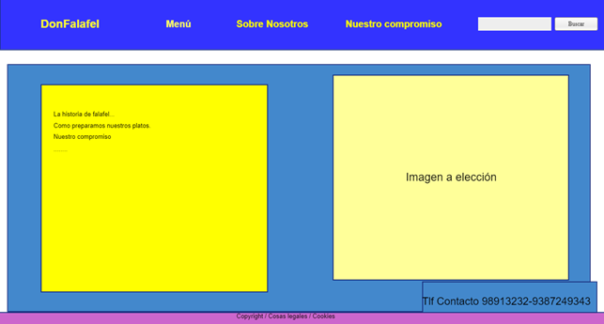
La flecha indica el lugar donde se colocará el logotipo o nombre de la marca, en este caso DonFalafel. Siempre en el lado derecho dentro del menú desplegable. Este logotipo/símbolo de la empresa en caso de ser clickeado redireccionará a index.html, es decir a la página de inicio.
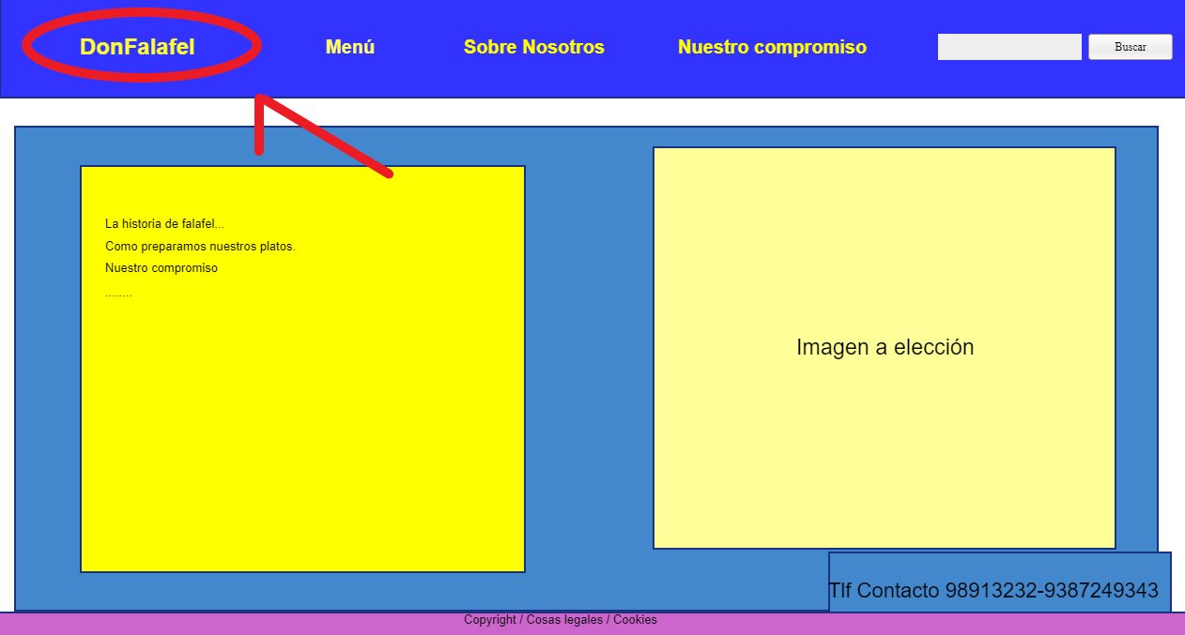

Los sitios resaltados en el interior del círculo rojo hacen referencia a todas lás subpáginas disponibles, en caso de ser pinchada se redireccionará a dicha página, cabe destacar que al pinchar en cualquiera de las opciones NO se abrirá una nueva ventana, sino que la página se abrirá en la misma ventana.
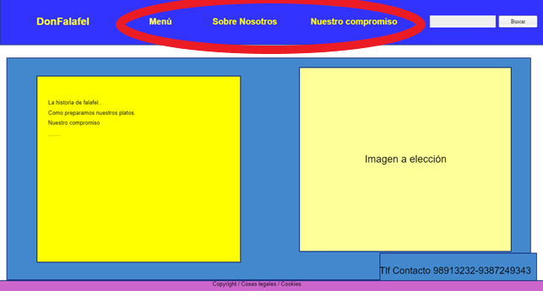

EL buscador servirá para que los usuarios puedan buscar palabras en toda la página (incluyendo subpáginas).

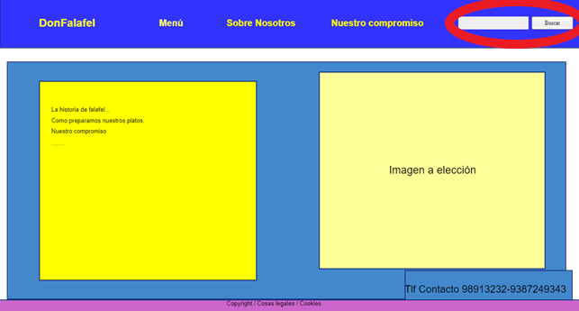

En el recuadro de la izquierda se redactará la historia de la compañía así como preparación de los platos y/o aquellos mensajes que se quiera que el usuario sepa sobre la marca o sobre los platos preparados por la misma, este mensaje es importante ya que será lo primero que visualiza el usuario.
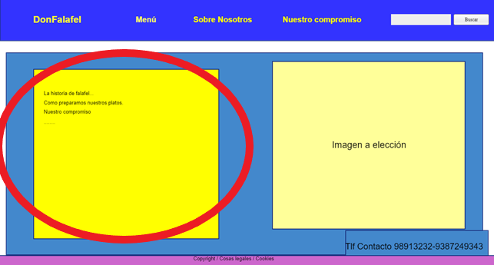

El siguiente cuadrado será para visualizar una imagen, esta imagen debe es relevante, ya que será lo primero que el usuario vea de nuestra marca y posiblemente lo primero que juzgue.Se recomienda una imagen que describa ciertas cualidades de la empresa como trabajo duro, calidad de servicio…

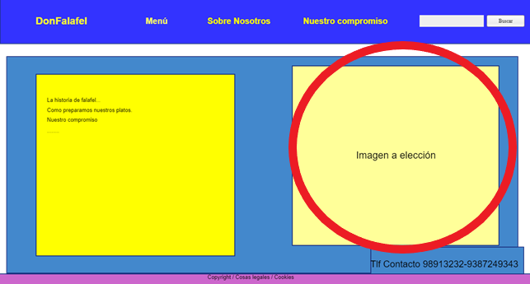

El siguiente apartado será nuestro teléfono de contacto que se situará de manera fija en dicha posición, mediante la propiedad fixed.
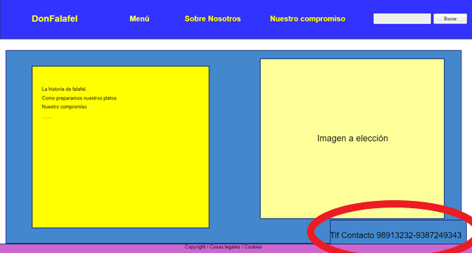

Al entrar en la página saltará un pop-up, en el cuál se avisará de una oferta.

